Cho Diagram quản lý các sản phẩm vàng trong một cửa hàng bán vàng ABC thông tin thuộc tính và các mối quan hệ được mô tả như sau:

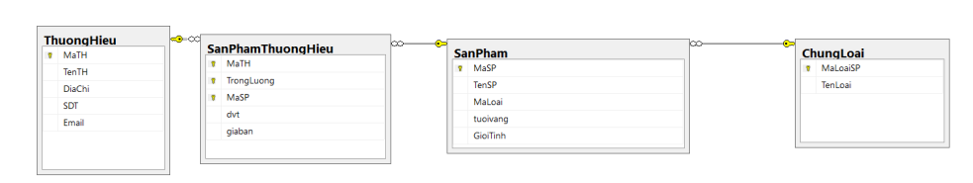

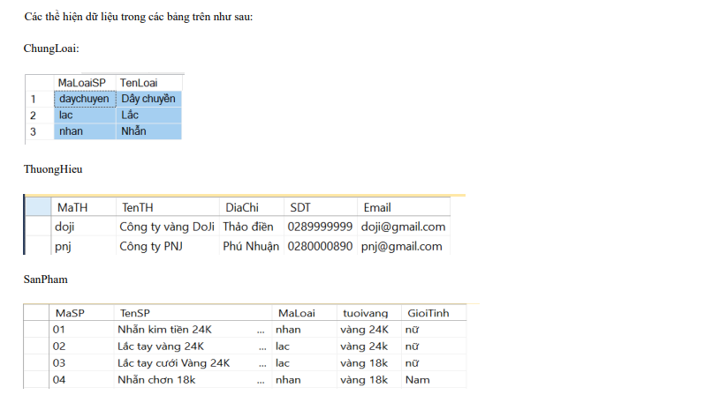

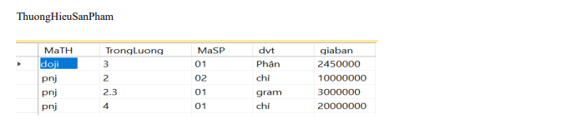

T-SQL:

a.Yêu cầu sử dụng câu lệnh DDL ( để định nghĩa các bảng và các khóa chính và khóa ngoại của mô hình trên) 5.0 đ

b.Yêu cầu sử dụng SQL( để thực hiện các câu truy vấn sau): (5.0 đ)

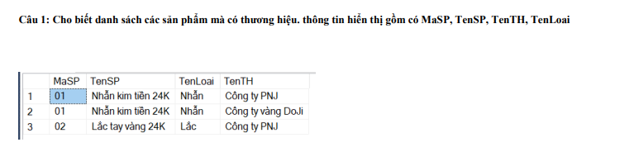



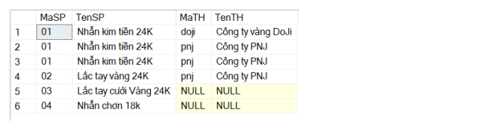

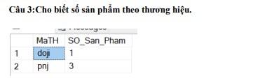

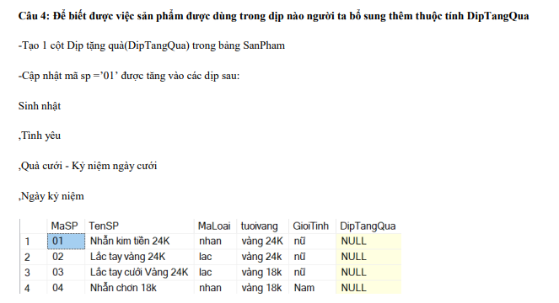

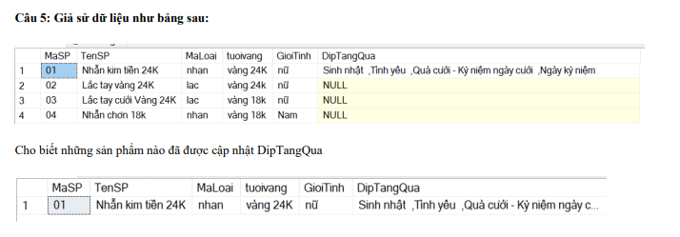

Câu 6: Thêm 1 ràng buộc sao cho GioiTinh của sản phẩm chỉ là nam hoặc nữ:

